LES HEMOS PUESTO ALIAS:
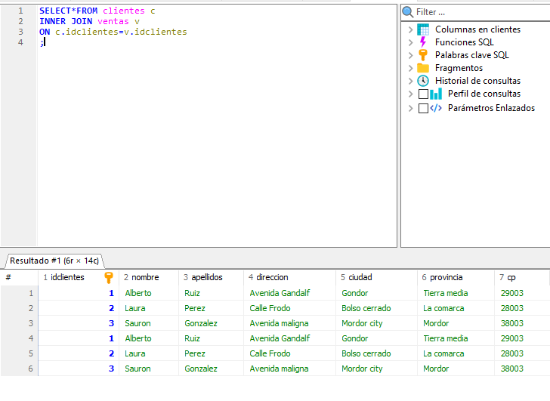
Es ambiguo si no especificamos: al especificar C.NOMBRE queremos decir el nombre de la tabla clientes:
